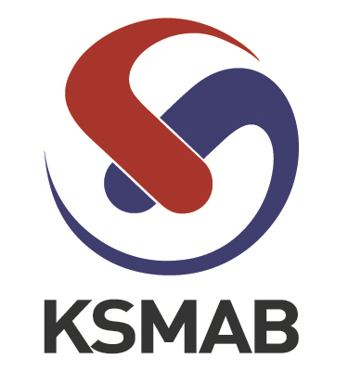 | 제30차 (2015년 4차) 북경한국중소기업협회 정기세미나

ㅇ 일시 : 2015년 12월 1일(화) 13:30-17:30
ㅇ 장소 : JEN 호텔(今旅酒店，구 상동호텔) 3층 대연회장
(地址 ： 朝阳区东四环北路2号(东四环与芳园西路) TEL : (010)5907-8888)
ㅇ 주최 : 한국무역협회 북경지부, 한국중소기업청
ㅇ 주관 : 한국중소기업진흥공단, 북경한국중소기업협회
ㅇ 후원 : 주중대한민국대사관, KOTRA베이징무역관, 중국한국상회
ㅇ 참가대상 : 협회회원, 재 북경 경제인, 언론인, 유학생 등
ㅇ 2015년 대주제 : 한·중 FTA시대, 중국 내수시장 진출을 위한 新경영전략
ㅇ 제30차 정기포럼 주제 :
Session Ⅰ. 한·중 FTA시대와 중국시장 트렌드 - 제현정 한국무역협회 연구위원
중소기업의 공산품 마케팅 전략과 성공사례 - 홍창표 코트라 중국 부본부장
농식품 시장의 진출전략과 성공사례 - 이필형 한국농수산식품유통공사 중국 본부장

Session Ⅱ. 중국진출 기업의 현지금융전략 - 이동희 우리은행 수석부장
기술(지재권) 보호와 내수경영 - 중기청 기술보호과

◈ 행사내용 및 세부일정

시간 | 내용 | 비고
13:30 – 14:00 | 참석자 등록, 외빈 접견
14:00 – 14:20 | 개회사 | 한국무역협회
14:00 – 14:20 | 환영사 | 북경한국중소기업협회
14:00 – 14:20 | 축사 | 주중대한민국 대사관
14:00 – 14:20 | 축사 | 중소기업청
< Session Ⅰ>
14:20∼15:50 | 한·중 FTA시대와 중국시장 트렌드 | 제현정  ( 한국무역협회 연구위원 )
14:50∼15:20 | 중소기업의 공산품 마케팅 전략과 성공사례 | 홍창표  ( 코트라 중국 부본부장 )
15:20∼15:50 | 농식품 시장의 진출전략과 성공사례 | 이필형  ( 한국농수산식품유통공사  중국 본부장 )
15:50∼16:10 | Coffee Break
< Session Ⅱ >
16:10∼16:40 | 중국진출 기업의 현지금융전략 | 이동희  ( 우리은행 수석부장 )
16:40∼17:30 | 기술(지재권) 보호와 내수경영 | 중기청 기술보호과
17:30 - | 폐회

* 사무국 연락처
TEL: 010)8478-6850 FAX: 010) 8478-6850 대표메일: ksmab0220@hanmail.net
김재한 사무국장:186-1009-5001 / 유은미 과장: 187-1022-7845

ㅇ 신청방법 [신청마감 : ‘15.11.25(수) 까지] 첨부된 신청서를 작성하시어 아래 메일로 보내주시기 바랍니다. 신청서 이메일(ksmab0220@hanmail.net) 접수

